3-19
3-20
3-23（1）（2）
3-24 (1) (2-1,2-4,2-6)
3-26
3-27 (1) (3)
3-33
3-34 (1)

附加题：
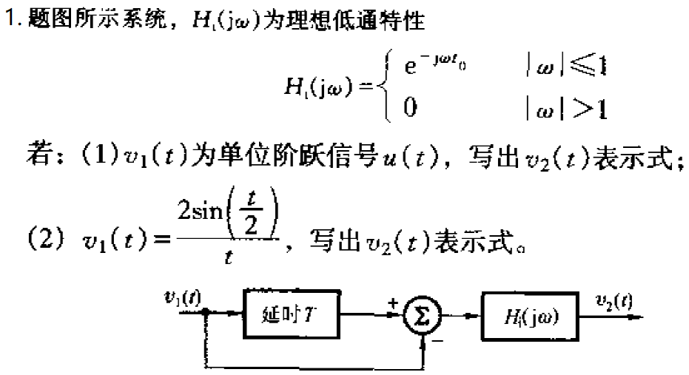
解：(1)
$$v_{2}\left(t\right)=\left[u\left(t-T\right)-u\left(t\right)\right]*\frac{sin\left(t-t_{0}\right)}{π\left(t-t_{0}\right)}=-\int_{0}^{T}{\frac{sin\left(t-t_{0}-τ\right)}{π\left(t-t_{0}-τ\right)}}dτ$$
$$=\frac{1}{π}[Si\left(t-t_{0}-T\right)-Si\left(t-t_{0}\right) ]$$
其中如教材中公式3.156所示，即：
$$Si\left(x\right)=\int_{0}^{T}{\frac{sin\left(t\right)}{π\left(t\right)}}dt$$
（2）因为
$$V_{1}\left(jω\right)=2π\left[u\left(ω+\frac{1}{2}\right)-u\left(ω-\frac{1}{2}\right)\right]$$
而
$$V_{2}\left(jω\right)=V_{1}\left(jω\right)H_{1}\left(jω\right)[e^{-jωT}-1]$$
代入可得：
$$V_{2}\left(jω\right)=V_{1}(jω)\left[e^{-jω(t_{0}+T)}-e^{-jωt_{0}}\right]$$
因此
$$v_{2}\left(t\right)=v_{1}\left(t-T-t_{0}\right)-v_{1}\left(t-t_{0}\right)=\frac{2sin\left(\frac{t-T-t_{0}}{2}\right)}{t-T-t_{0}}-\frac{2sin\left(\frac{t-t_{0}}{2}\right)}{t-t_{0}}$$

2 . （单边带调制）：假设信号$g(t)$的频谱为$G(ω)$, 如图1所示。信号$g(t)$经过调制后获得信号$f\left(t\right)=g(t)cos(ω_{0}t)$，$f\left(t\right)$的频谱$F(ω)$如图2所示。为了节省频带，我们可以只发送图2中的阴影部分，而把图2中白色部分设置为0，以节省频带。图2中阴影部分称为单边带。
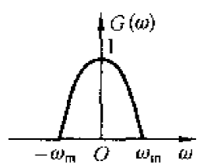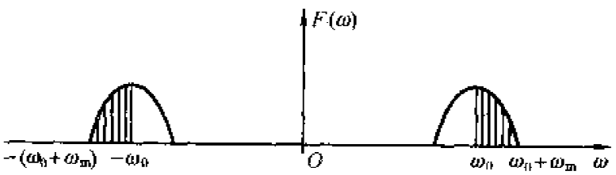
图1 图2

- 求证：图2阴影部分包含了原信号$g(t)$所有的信息。
解：略。
- 求证： 图3的系统可以产生图2中的单边带信号$v\left(t\right)$，其中$H\left(jω\right)=-jsgn(ω)$。
请参阅PPT。

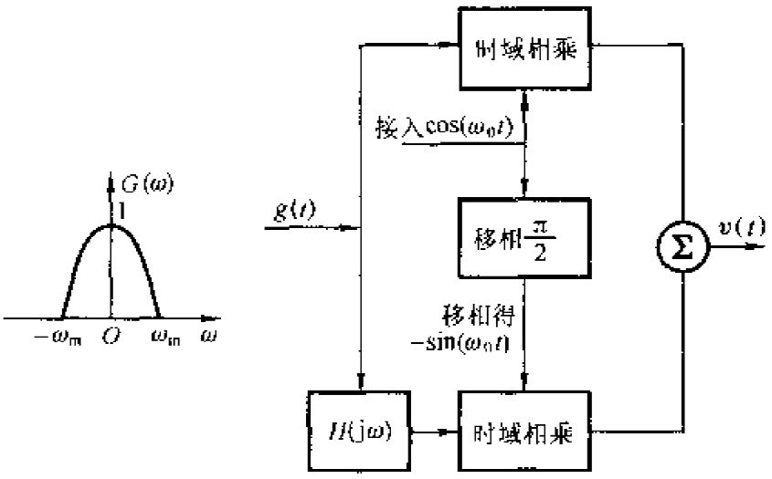
图3

- 单边带调制中需要用到滤波器$H\left(jω\right)=-jsgn(ω)$，求它的反变换时域信号$h(t)$ （提示：对偶性）。
请参阅PPT。
- 请规划一个流程对单边带调制信号进行解调，即做一个类似于图3的图，从调制信号$v\left(t\right)$中恢复信号$g(t)$。
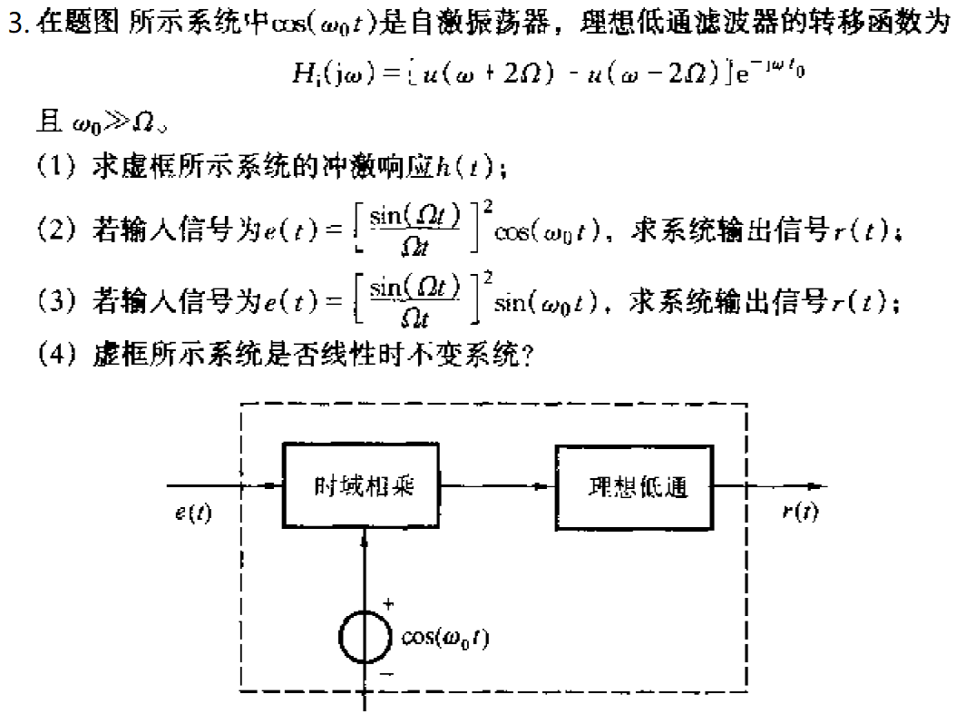
解：(1)
$$h\left(t\right)=0$$
(2) 此题更简单做法是直接在时域做，$e\left(t\right)$首先与$cos(ω_{0}t)$相乘，得到：
$$e\left(t\right)cos\left(ω_{0}t\right)={{\left[\frac{sin\left(Ωt\right)}{Ωt}\right]}^{2}cos}^{2}\left(ω_{0}t\right)=\frac{1}{2}{\left[\frac{sin\left(Ωt\right)}{Ωt}\right]}^{2}+\frac{1}{2}{\left[\frac{sin\left(Ωt\right)}{Ωt}\right]}^{2}cos\left(2ω_{0}t\right)$$
上式第二项被低通滤波器滤掉，只保留第一项。同时低通滤波器有$t_{0}$的延时，因此直接得到答案
$$r\left(t\right)=\frac{1}{2}{\left\{\frac{sin\left[Ω\left(t-t_{0}\right)\right]}{Ω\left(t-t_{0}\right)}\right\}}^{2}$$
(3)
$$r\left(t\right)=0$$
(4) 不是LTI系统。

